**PROBLEMA 01: DADOS BASE E ALTURA DE UM RETÂNGULO, CALCULAR E IMPRIMIR SUA ÁREA**

PROBLEMA: CALCULAR ÁREA DO RETÂNGULO

Enunciado: Dados base e altura de um retângulo, calcular e imprimir sua área.

**ALGORITMO**

Declarar: Base, altura e área.

Receber: Base e altura do retângulo.

Calculara: Multiplicar base por altura

Imprimir: Área do retângulo

**FLUXOGRAMA**

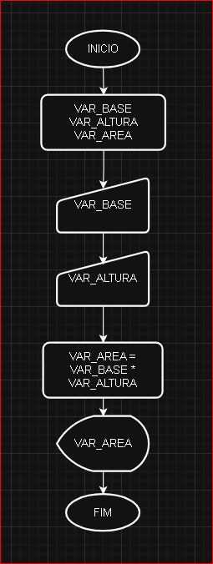

**PSEUDOCÓDIGO**

ALGORITMO CalcularAreaRetangulo

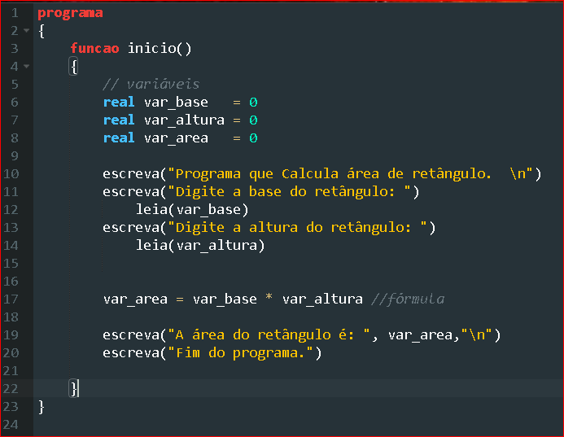

**PROBLEMA 02: DADOS BASE E ALTURA DE UM TRIANGULO, CALCULAR E IMPRIMIR SUA ÁREA**

PROBLEMA: CALCULAR ÁREA DO TRIÂNGULO

**ALGORITMO**

Declarar: base, altura, área

Receber: base e altura

Calcular: Multiplicar base por altura e dividir por 2

Saída: área do triângulo

**FLUXOGRAMA**

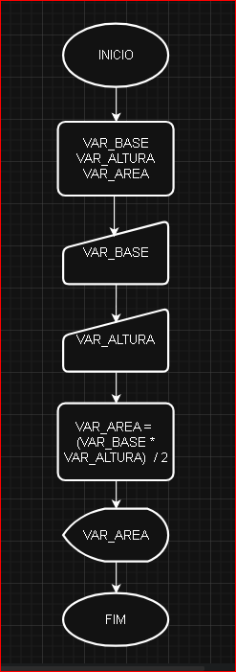

**PSEUDOCÓDIGO**

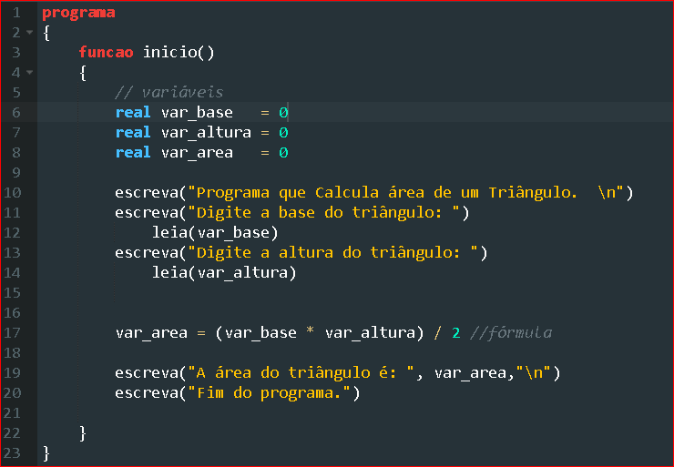

**PROBLEMA 03: ATRAVÉS DO RECEBIMENTO DA IDADE DE UMA PESSOA, CALCULAR E MOSTRAR QUANTIDADE DE DIAS, HORAS, MINUTOS E SEGUNDOS QUE JÁ VIVEU . (CONSIDERAR 365 COMO PADRÃO PARA ANO , NÃO EXISTE BISSEXTO).**

PROBLEMA: CALCULAR TEMPO DE VIDA

**ALGORITMO**

Entrada: idade da pessoa em anos

Calcular: converter anos em dias, horas, minutos e segundos

Saída: quantidade de dias, horas, minutos e segundos vividos.

**FLUXOGRAMA**

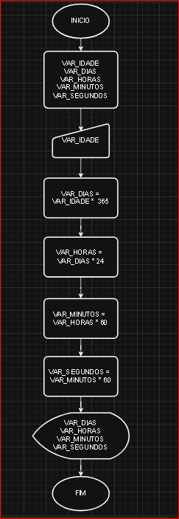

**PSEUDOCÓDIGO**

